Bogotá, D. C, 8 noviembre de 2022

Doctor
Jaime Luis Lacouture Peñaloza
Secretario General
Cámara de Representantes

ASUNTO: Radicación Proyecto de Ley Cámara de Representantes

Respetado Secretario General:

En concordancia con en el artículo 154 de la Constitución Política de Colombia y con el artículo 140 de la Ley 5ª de 1992, en nuestra condición de Congresistas de la República radicamos el presente Proyecto de Ley, me permito presentar ante la Secretaría General de la Cámara de la Representantes el presente Proyecto de Ley “Por el cual se crean medidas fiscales de prevención en salud pública en materia de tabaco, derivados sucedáneos o imitadores y se dictan otras disposiciones”. El documento se encuentra estructurado de la siguiente manera:

- Exposición de motivos
- Fundamento Jurídico de los Impuestos al tabaco y sucedáneos
- Objeto de la iniciativa
- Proposición
- Bibliografía

Atentamente,

PROYECTO DE LEY N° _____ DE 2022 CÁMARA

“Por el cual se crean medidas fiscales de prevención en salud pública en materia de tabaco, derivados, sucedáneos o imitadores y se dictan otras disposiciones”

EL CONGRESO DE COLOMBIA
DECRETA:

Artículo. 1°: Objeto: El objeto de la presente ley es reglamentar medidas necesarias para desincentivar el consumo de productos de tabaco, sus derivados, sucedáneos o imitadores mediante medidas fiscales que, a su vez, contribuyan en el recaudo de recursos con la destinación desarrollada en las leyes aplicables a la materia.

Artículo 2. Modifíquese el artículo 207 de la Ley 223 de 1995, Así:

Artículo 207. Hecho Generador: Está constituido por el consumo de cigarrillos, tabaco elaborado, derivados, sucedáneos o imitadores, en la jurisdicción de los departamentos.

Artículo. 3°: Modifíquese el artículo 211 de la Ley 223 de 1995, el cual quedará así:

Artículo 211. Tarifas. A partir de la expedición de la presente ley, las tarifas del impuesto al consumo de cigarrillos y tabaco elaborado serán las siguientes:

1. Para los cigarrillos, tabacos, cigarros, columnas de tabaco para calentar y cigarritos, $8.400 por cada cajetilla de veinte (20) unidades o proporcionalmente a su contenido.

2. La tarifa por cada gramo de picadura, rapé o chimú será de $669 pesos.

Las anteriores tarifas se actualizarán anualmente, a partir del año inmediatamente siguiente a la expedición de la presente ley, en un porcentaje equivalente al del crecimiento del índice de precios al consumidor certificado por el Departamento Administrativo Nacional de Estadística (DANE) más cuatro puntos. La Dirección de Apoyo Fiscal del Ministerio de Hacienda y Crédito Público certificará y publicará antes del 1o de enero de cada año las tarifas actualizadas.

Artículo 4. Adiciónese un artículo nuevo a la Ley 223 de 1995

Artículo Nuevo. Impuesto al consumo de sucedáneos o imitadores de productos de tabaco:

Defínase el impuesto al consumo de sucedáneos o imitadores de productos de tabaco así:

      - Base gravable de sucedáneos o imitadores de productos de tabaco. A partir de la expedición de la presente ley la base gravable del impuesto al consumo de sucedáneos o imitadores de productos de tabaco, está constituida así: el precio de venta al público certificado anualmente por el DANE.
      - Certificación de la base gravable. Para efectos de la certificación de la base gravable del impuesto ad Valorem al consumo de sucedáneos o imitadores, la Dirección General de Apoyo Fiscal del Ministerio de Hacienda y Crédito Público tomará el precio de venta al público certificado por el DANE, lo actualizará en todos sus componentes con la meta de inflación puntual para efectos legales establecida por el Banco de la República y al resultado le descontará el valor del ad Valorem del año anterior a aquel en el cual regirá la nueva certificación.
      - Tarifa del impuesto ad Valorem al consumo de sucedáneos o imitadores de productos de tabaco. La tarifa del impuesto al consumo de sucedáneos o imitadores de productos de tabaco es del 150% de la base gravable.

Parágrafo 1°. La destinación de este componente ad Valorem será la prevista en el artículo 7o de la Ley 1393 de 2010

Artículo 5°. Vigencias y derogatorias. La presente ley rige a partir de su promulgación y deroga todas las disposiciones que le sean contrarias
Cordialmente,

EXPOSICIÓN DE MOTIVOS

- OBJETO DE LA INICIATIVA

El presente proyecto de ley tiene por objeto disminuir los daños en salud que causa el consumo de productos de tabaco, sus derivados, sucedáneos, a partir del desincentivo de su consumo mediante el incremento en la tarifa de venta al público. El aumento de precios dirigido al consumidor, en gran medida contribuye a disminuir su adquisición, lo cual, proporcionalmente beneficia la salud de la población y mitiga los efectos nocivos tanto para la población con hábitos de consumo, como para la población no fumadora.

- CONTEXTO DE LA INICIATIVA

- Antecedentes jurídicos

- Viabilidad jurídica de iniciativas legislativas en materia de impuestos
Desde el preámbulo de la Constitución Política, pasando por los primeros artículos de la Carta Política, principalmente teniendo en cuenta el artículo 2 de este texto, donde se consagran los fines del mismo, se indica:

“ARTICULO 2. Son fines esenciales del Estado: servir a la comunidad, promover la prosperidad general y garantizar la efectividad de los principios, derechos y deberes consagrados en la Constitución; facilitar la participación de todos en las decisiones que los afectan y en la vida económica, política, administrativa y cultural de la Nación; defender la independencia nacional, mantener la integridad territorial y asegurar la convivencia pacífica y la vigencia de un orden justo.

Las autoridades de la República están instituidas para proteger a todas las personas residentes en Colombia, en su vida, honra, bienes, creencias, y demás derechos y libertades, y para asegurar el cumplimiento de los deberes sociales del Estado y de los particulares.” (Resaltado fuera de texto).

En seguida cuando se enlista los diferentes Derechos Fundamentales que rigen nuestro país y en específico para el caso la vida, honra, dignidad y salud, entre otros, debe observarse como es obligación del Estado hacer que sus habitantes vivan en un entorno de armonía.

En tal medida, cuando se va decantando el catálogo de derechos fundamentales se hace mención a la protección de los niños, resaltando la integridad física, la salud y una alimentación equilibrada para ellos, así, la disposición es totalmente aplicable al proyecto de ley, en vista que la infancia es un segmento de la población que más consume los productos que se están gravando. El artículo 44 de la Constitución Política indica:

“ARTICULO 44. Son derechos fundamentales de los niños: la vida, la integridad física, la salud y la seguridad social, la alimentación equilibrada, su nombre y nacionalidad, tener una familia y no ser separados de ella, el cuidado y amor, la educación y la cultura, la recreación y la libre expresión de su opinión. (…).” (Resaltado fuera de texto).

Adicionalmente, el artículo 49 señala que la prestación del servicio de salud está a cargo del Estado, y se resalta la obligación de toda persona por procurar por el cuidado integral de su salud, nuevamente se es enfático en que el proyecto de ley propuesto busca hacer efectivos estos mandatos constitucionales.

“ARTICULO 49. La atención de la salud y el saneamiento ambiental son servicios públicos a cargo del Estado. Se garantiza a todas las personas el acceso a los servicios de promoción, protección y recuperación de la salud.
Corresponde al Estado organizar, dirigir y reglamentar la prestación de servicios de salud a los habitantes y de saneamiento ambiental conforme a los principios de eficiencia, universalidad y solidaridad. (…).
Toda persona tiene el deber de procurar el cuidado integral de su salud y de su comunidad. (…)” (Resaltado fuera de texto).
Por su parte, en lo referente a los artículos de índole tributario encontramos el artículo 95-9 en donde se indica que uno de los deberes de los ciudadanos es contribuir a los gastos del Estado, por otro lado el artículo 338 donde se consagra el principio de legalidad tributaria e indica que los tributos de orden deben tener establecidos en la ley todos los elementos del impuesto, tal como se realiza en el presente proyecto de ley, y por último el artículo 359 que establece la posibilidad de establecer rentas con destinación específica cuando se trate de inversión social.

“ARTÍCULO 95. La calidad de colombiano enaltece a todos los miembros de la comunidad nacional. Todos están en el deber de engrandecerla y dignificarla. El ejercicio de los derechos y libertades reconocidos en esta Constitución implica responsabilidades.

9. Contribuir al financiamiento de los gastos e inversiones del Estado dentro de conceptos de justicia y equidad.”

“ARTÍCULO 338. En tiempo de paz, solamente el Congreso, las asambleas departamentales y los concejos distritales y municipales podrán imponer contribuciones fiscales o parafiscales. La ley, las ordenanzas y los acuerdos deben fijar, directamente, los sujetos activos y pasivos, los hechos y las bases gravables, y las tarifas de los impuestos. (…)”

“ARTÍCULO 359. No habrá rentas nacionales de destinación específica. Se exceptúan:
1. Las participaciones previstas en la Constitución en favor de los departamentos, distritos y municipios.

2. Las destinadas para inversión social.

3. Las que, con base en leyes anteriores, la Nación asigna a entidades de previsión social y a las antiguas intendencias y comisarías.” (Resaltado fuera de texto).

En lo atinente a la iniciativa congresional en materia tributaria, es menester aclarar que NO existe iniciativa exclusiva del Gobierno Nacional en temas tributarios, es un mito que se está volviendo realidad y está tomando fuerza en contra de las iniciativas del Congreso de este tipo, para cercenar desde un inicio cualquier debate que se proponga por nosotros frente al tema.

Por lo anterior, se debe recordar que el artículo 154 de la Constitución Política de Colombia, habla que el Gobierno Nacional es el único que puede tener iniciativa cuando se decreten exenciones de impuestos, contribuciones o tasas nacionales, y lo referente al numeral 11 del artículo 150 de la misma norma.

Así, es imperativo destacar que el numeral 11 del artículo 150 de la C.P. se refiere a temas de índole presupuestal o de gasto público cuando dice “11. Establecer las rentas nacionales y fijar los gastos de la administración” como ya lo ha mencionado la Corte Constitucional en varios pronunciamientos, por lo cual no existe iniciativa exclusiva gubernamental en este aspecto, y es perfectamente posible que cualquier Congresista proponga motu proprio cualquier creación, modificación o eliminación de tributos, siempre y cuando no se propongan exenciones a los ya existentes de orden nacional y el debate inicie en la Cámara de Representantes, conforme indica el articulo 154 en comento.

Si hubiera iniciativa exclusiva legislativa en temas tributarios, el artículo 154 de la C.P. hubiera hecho referencia al numeral 12 del artículo 150 de la norma normarunm el cual dice: “12. Establecer contribuciones fiscales y, excepcionalmente, contribuciones parafiscales en los casos y bajo las condiciones que establezca la ley.” De tal modo, la restricción esta para asuntos presupuestarios y de ninguna manera para temas tributarios.

- DESCRIPCIÓN DEL PROYECTO DE LEY

El proyecto cuenta con cinco (5} artículos junto con el objeto y la vigencia. El objeto y ámbito principal del proyecto se dirige a disminuir los daños en salud que causa el consumo de cigarrillos, tabaco, cigarritos, Productos de Tabaco Calentado, Sistemas Electrónicos de Administración de Nicotina (SEAN) y Sistemas Similares Sin Nicotina (SSSN), derivados, sucedáneos o imitadores a partir del desincentivo de su consumo mediante el incremento en la tarifa de venta al público. El aumento de precios dirigido al consumidor, en gran medida contribuye a disminuir su adquisición, lo cual, proporcionalmente beneficia la salud de la población y mitiga los efectos nocivos tanto para la población con hábitos de consumo, como para la población no fumadora. Dicho incremento, técnicamente expuesto encamina dos vías:

Por un lado, modificar el artículo 211 de la Ley 223 de 1995 y determinar el incremento sobre las tarifas del impuesto al consumo que desde 2023 será: para el tabaco, cigarro, cigarrillo y cigarritos de seis mil pesos ($8.400) por cada cajetilla de veinte (20) unidades o proporcionalmente a su contenido. Y de quinientos pesos ($669) por cada gramo de picadura, rapé o chimú. Lo que proponemos es además, que dicho gravamen recaiga en los Productos de Tabaco Calentado, Sistemas Electrónicos de Administración de Nicotina (SEAN) y Sistemas Similares Sin Nicotina (SSSN), derivados, sucedáneos o imitadores.
El incremento será escalonado anualmente a partir del año siguiente a la promulgación de la presente ley y se actualizará de acuerdo al porcentaje equivalente al del crecimiento del índice de precios al consumidor certificado por el DANE más cuatro puntos.
Por otro, incluir un artículo nuevo en la Ley 223 de 1995, buscando así que los cigarrillos electrónicos o vapeadores o cualquier otro producto similar, sea gravado con un ad-Valorem del 150%.
- CONVENIENCIA DE LA INICIATIVA

Las medidas que buscan garantizar el bienestar de los colombianos en materia de salud pública son una necesidad imperiosa. A continuación se referencian de forma sucinta unos datos recopilados por investigadores de la Fundación Anaás, expertos en el estudio de la incidencia en el tabaco en Colombia.

- Colombia, aproximadamente, tiene 2.8 millones de fumadores adultos. La población fumadora se mantuvo relativamente estable entre 2008 y 2013 y entre 2016 y 2017 cayó en términos absolutos.

- En 2015 en Colombia 88 personas murieron por día a causa del tabaquismo, y esto equivale al 16,1 % de las muertes en mayores de 35 años. Además, fumar disminuye, en promedio, la duración de la vida de un colombiano en 7 años.

- En Colombia tratar enfermedades asociadas con el consumo de tabaco costo $ 4.69 billones en 2015.

Asimismo, la conveniencia de esta iniciativa legislativa encuentra asidero en el Convenio Marco para el Control del Tabaco, aprobado por el Congreso de la República mediante la Ley 1109 de 2008, ordena una serie de medidas que el Estado Colombiano debe impulsar, fomentar e implementar, a saber:

- Proteger las políticas públicas de la interferencia de la industria tabacalera (Art. 5.3)

- Adoptar medidas de precios e impuestos que reduzcan el consumo (Art. 6)

- Proteger contra la exposición del humo de tabaco - Espacios libres de humo (Art. 8)
- Reglamentar contenido e información sobre los productos de tabaco (Art. 9 y 10)

- Regular el empaquetado y etiquetado – advertencias sanitarias (Art. 11)

- Educar al público y promover la participación intersectorial (Art 12)

- Prohibición total de la publicidad, promoción y patrocinio (Art. 13)

- Programas eficaces de cesación (Art. 14)

- Eliminar el comercio ilícito (Art. 15)

- Prohibir venta a menores, venta al menudeo y máquinas dispensadoras (Art. 16)

- Alternativas al cultivo y elaboración de productos de tabaco (Art. 17)

- Proteger el ambiente (Art. 18)

- Cooperación y comunicación (Parte VII) (Subrayado fuera de texto)

Un aspecto muy importante subyacente a las medidas aprobadas dentro del Convenio Marco involucra la adopción y medidas de precios e impuestos en materia de tabaco. En el mismo sentido, todas estas medidas involucran una universalidad: la consolidación de medidas efectivas que permitan desincentivar el consumo de tabaco. Esto reviste una importancia máxima toda vez, de acuerdo con la Organización Panamericana de la Salud, “el precio del cigarrillo en Colombia es bajo comparado con el de otros países de ingreso similar”

Esto se evidencia en la forma en que la Ley 1819 de 2016 reglamenta aspectos de precios en materia de tabaco en Colombia. Así, la ley impone una tarifa de impuesto consistente en un valor de $2800 por cajetilla de 20, una sobretasa del 10 %, y la tarifa general del IVA del 19 %. Con este contexto claro, el presente proyecto de ley busca implementar un ajuste a las tarifas del tabaco en Colombia, buscando incluir productos derivados y asociados, teniendo en cuenta el auge de los mismos y las cifras alarmantes de consumo.

Las siguientes son consideraciones de entidades internacionales acerca del uso de este instrumento de política:

- Fondo Monetario Internacional: “Los impuestos pueden ser un instrumento poderoso para reducir el consumo de tabaco, por razones de salud, y han sido por tanto un componente central de los esfuerzos de la Organización Mundial de la Salud y del Banco Mundial para reducir la epidemia de tabaquismo”. y en cuanto al diseño, afirma: “Determinar el nivel deseable del componente específico requiere tener en cuenta varios aspectos relacionados con la demanda. Estos incluyen de manera prominente el nivel de consumo (y de prevalencia), el precio, los niveles de ingreso y la consecuente asequibilidad de los productos de tabaco, y la reacción de la demanda a los aumentos de impuestos” así como consideraciones acerca de las externalidades e internalidades asociadas con el consumo de estos productos.

- Banco Mundial: Desde 1999 la revisión de experiencias de control de tabaco del Banco identificó a los impuestos como la medida más eficiente. En su manual sobre impuestos al tabaco esta institución indica que “la mayoría de países impone impuestos al consumo de productos de tabaco. El reto importante está en cómo incrementar el excepcionalmente fuerte y costo-efectivo papel de los impuestos al consumo en la prevención de las cargas de mortalidad y morbilidad prematuras atribuibles al tabaco, al tiempo que se recaudan recursos domésticos”
- Organización Mundial de la Salud: En su manual sobre impuestos al tabaco incluye las siguientes recomendaciones:
- La estructura del impuesto es importante. Cuanto más sencilla es mejor
- Dar mayor peso al componente específico que al ad valorem cuando esto sea posible
- Contemplar aumentos grandes del impuesto para reducir la asequibilidad de los productos
- Ajustar automáticamente el componente específico por inflación y por incrementos del ingreso
- Sobre cigarrillos electrónicos (cobijados en esta propuesta en la expresión “sucedáneos o imitadores”): “deben ser gravados de manera que se desestimule la iniciación en jóvenes y entre quienes no los usan. Los sistemas con y sin nicotina deben gravarse de la misma forma”

La evidencia internacional y los resultados obtenidos con el aumento de este impuesto en Colombia corroboran que los impuestos cumplen su propósito como medida de reducción del consumo y son un mecanismo protector de niños, niñas y adolescentes porque reduce la incidencia de consumo de tabaco en este grupo de la población, es decir, reduce el número de nuevos fumadores. importante por cuanto desde la academia se ha comprobado que un aumento sobre el precio de tabaco disminuye de manera efectiva el consumo y con esto se minimizan las enfermedades no transmisibles.

De la misma manera, la comisión de estudios del sistema tributario territorial en su informe del año 2020, señaló la importancia de seguir incrementando el impuesto al tabaco, teniendo en cuenta que estamos frente a un producto elástico y al haber aumento en el precio de la misma manera ha habido disminución en el consumo.
Esto se comprueba con lo expuesto en el estudio realizado por la Organización Mundial de la Salud, titulado “Tobacco Tax Policy and Administration” y expuesto en la siguiente gráfica. Allí se puede ver que después de los impuestos las ventas del cigarrillo disminuyeron:

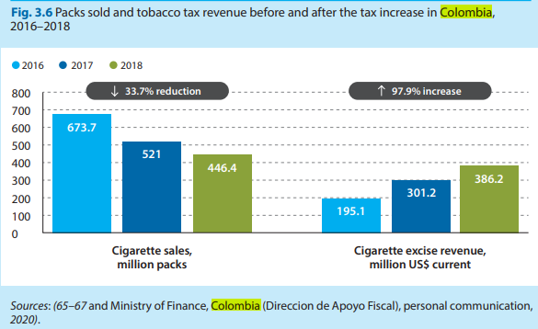

En el mismo sentido, en la siguiente gráfica se evidencia cómo con el aumento del precio el consumo disminuye:

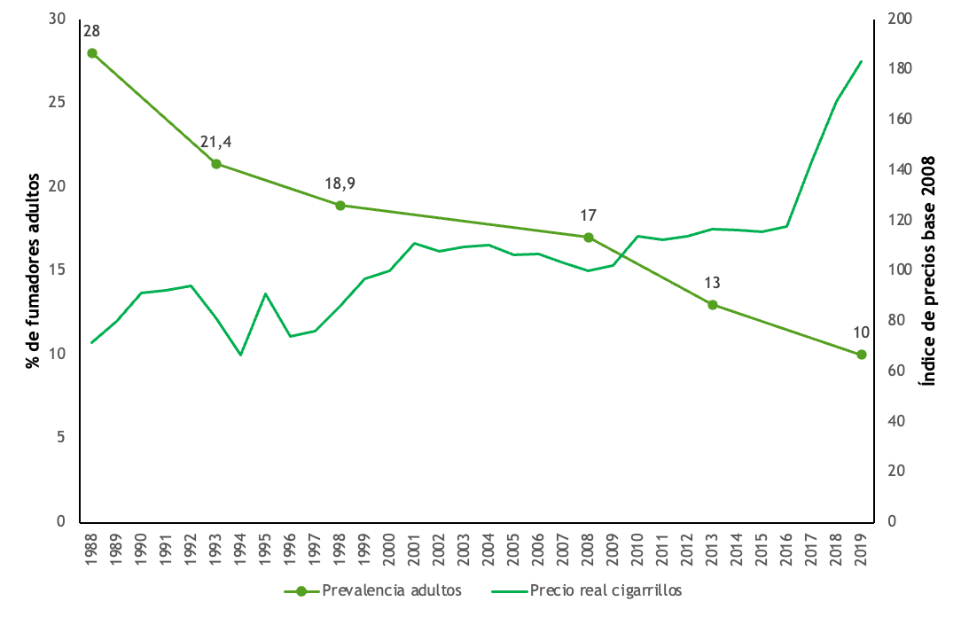
Colombia: Precios reales y prevalencia de tabaquismo en encuestas poblacionales.1988-2019
Fuente: cálculos de Fundación Anáas con base en encuestas del Observatorio de Drogas (2007-2019) y del Ministerio de Salud para años anteriores y datos del IPC del DANE

- EL AUMENTO DE PRECIOS COMO MEDIDA DE SALUD PÚBLICA

El presente proyecto de ley propende por un reajuste de la tarifa del precio del cigarrillo por una razón fundamental: el Sistema de Salud destina cientos de miles de millones de pesos para atender problemas de salud de personas consumidoras de cigarrillo. No se puede olvidar que, tal como se referencia en líneas anteriores, fumar causa una serie de enfermedades muy complejas y costosas de tratar: enfermedades cardíacas, neumonía, accidente cerebrovascular, cáncer de pulmón, entre otras graves enfermedades.

En un estudio publicado por el Instituto de Efectividad Clínica y Sanitaria (IECS) se pueden evidenciar las siguientes cifras:

- En 2015 en Colombia 88 personas murieron por día a causa del tabaquismo, y esto equivale al 16,1 % de las muertes en mayores de 35 años. Además, fumar disminuye, en promedio, la duración de la vida de un colombiano en 7 años.

- En Colombia tratar enfermedades asociadas con el consumo de tabaco le cuesta $6 billones al Sistema de Salud en 2020

Estas cifras ilustran una realidad muy preocupante: la grave crisis financiera del Sistema de Salud en Colombia podría solventarse a mediano y largo plazo con la desincentivación de productos como el tabaco. El aumento de precios del cigarillo, tal como se ha venido desarrollando, cumple con esa función. El acceso monetario a los productos como el cigarrillo es un factor esencial para evaluar el enorme daño que le causan a la salud de la población. A esto se le debe añadir un factor muy importante: el acceso que tiene la población menor de edad y adolescente al cigarrillo y a los dispositivos electrónicos derivados.

Es importante tener en cuenta que el tabaquismo es el quinto factor de riesgo en la carga de mortalidad en Colombia (ver gráfico), por eso debe ocupar un lugar prioritario en la agenda de política pública. El nuevo Plan Decenal de Salud Pública plantea entre las estrategias acciones intersectoriales para el abordaje de la prevención de enfermedades no transmisibles y los aumentos grandes de los impuestos, tal y como lo indican las recomendaciones internacionales ya expuestas y la propia experiencia reciente en Colombia, forman parte de esas herramientas de intervención.

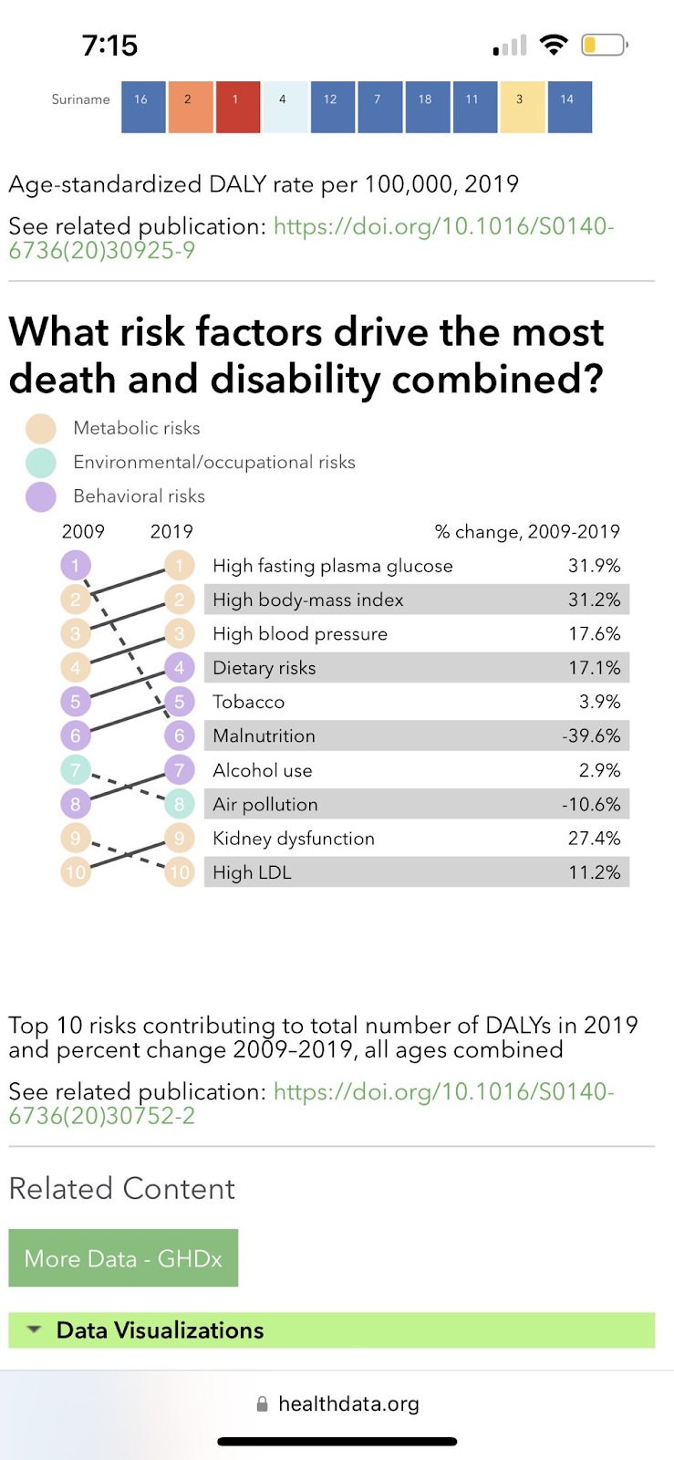

Entre las líneas estratégicas para enfrentar la creciente carga de cáncer en Colombia, una de las recomendaciones es el aumento de impuestos al tabaco, y a esta acción se le ha otorgado una “prioridad alta”. Esta misma fuente señala, a partir de los datos del Observatorio Global de Cáncer (GLOBOCAN) que: La incidencia estimada del cáncer en Colombia se ubica entre los valores registrados para México y los valores observados en el grupo de países latinoamericanos con mayor incidencia conformado por Argentina, Brasil y Chile, que tienen una tasa estandarizada por edad cercana a 200 casos por 100.000 habitantes. Se estima un crecimiento continuo de la tasa de incidencia del cáncer en Colombia, con una previsión de 148.600 nuevos casos para 2030 y 189.988 para 2040. Estas cifras representan un aumento del 45,8% en los casos de cáncer entre 2018 y 2030, y del 86,5% entre 2018 y 2040”.

- VENTAJAS PARA LA SALUD DE LA POBLACIÓN COLOMBIANA A PARTIR DEL AUMENTO DE PRECIOS DEL CIGARRILLO

Finalmente, es menester referenciar una serie de datos que contribuyen a justificar la importancia y viabilidad del presente proyecto. Blanca Llorente y Norman Maldonado, académicos expertos en materia de tabaco, realizan un resumen profundamente valioso para la discusión del aumento de precios del cigarrillo como medida de salud pública. Exponen a su vez evidencia científica encaminada a demostrar que, tal como lo indican la OMS y la OPS en profusos lineamientos de política pública, el aumento del impuesto al cigarrillo incrementa el precio del mismo dando lugar a los siguientes efectos positivos:

- Con el aumento de precios, se desincentiva el consumo de cigarrillo y sus derivados, reduciendo la causación de Enfermedades No Transmisibles (ENT), dando lugar a los siguientes eventos:
  - Se disuade a las personas que aún no fuman.
  - Ayuda para que los que apenas están experimentando dejen de hacerlo.
  - En Colombia el aumento de $700 a $2100 entre 2016 y 2018 produjo un incremento real de 39.5 % en el precio de los cigarrillos y redujo en 16.7 % el consumo.

- Se protege de forma efectiva a la población infantil y adolescente:
  - La mayor parte de los fumadores en Colombia pertenecen a este segmento de la población.
  - La población joven responde a los aumentos de precio del cigarrillo.

- Reduce la utilización de servicios en salud, mitigando el costo de atención de las ENTs y reduce los costos asociados a discapacidad.

- Se estima que el aumento logrado cercano al 50 % en el precio de los cigarrillos evitaría 45.049 muertes en los próximos 10 años, de acuerdo con el estudio adelantado por por el Instituto de Efectividad Clínica y Sanitaria (IECS).

- En términos de equidad y acceso a los servicios de salud, el grupo de fumadores de menores ingresos ahorraría 4 veces más en costos de tratamiento que el de ingresos más altos

- El recaudo para las arcas de la nación sería de $1 billón de pesos adicionales.

- Finalmente, en la última encuesta de sustancias psicoactivas, se evidenció que los cigarrillos electrónicos son la tercera sustancia legal más usada en Colombia, se estimó que cerca de 1,1 millones de personas han usado un vapeador y tiene una gran prevalencia en jóvenes entre los 12 y 18 años. De la misma manera el Ministerio de salud, señaló que los vapeadores no son inofensivos para la salud, ni son efectivos para dejar de fumar.

- CONCLUSIONES

Tal como se ha venido afirmando a lo largo de la presente exposición de motivos, las medidas desarrolladas en el proyecto de ley se enfocan en crear medidas de salud pública. Estas medidas se consideran prioritarias teniendo en cuenta la grave crisis financiera del Sistema de salud; actualmente, el enfoque del Sistema es gravoso para las finanzas del Estado. Si estas medidas se implementan de forma sostenida, lo que se estará logrando es avanzar hacia un modelo de salud con un enfoque preventivo.

El tabaco y sus productos derivados hacen parte de la cotidianidad de muchas personas en nuestro país. Es perfectamente legítimo, en el ejercicio del derecho al libre desarrollo de la personalidad, consumir cigarrillo y sus productos derivados. No obstante, este proyecto busca consolidar una de las tantas necesidades con las que cuenta el Sistema de Salud en Colombia: si una persona es consumidora habitual de cigarrillo, con las medidas propuestas en la presente iniciativa, estará haciendo un aporte monetario a futuro para fortalecer las finanzas de un Sistema de Salud que, con toda certeza, va a tener que atenderlo/a por enfermedades derivadas del consumo.

- PROPOSICIÓN

En virtud de lo anterior, solicito a la Secretaría General de la Cámara de Representantes, dar inicio al trámite legislativo respectivo del presente proyecto de ley: “Por el cual se crean medidas de prevención en salud pública en materia de tabaco, derivados, sucedáneos o imitadores y se dictan otras disposiciones”

Cordialmente,

De conformidad con lo dispuesto por el artículo 17 de la Ley 1098 de 2006, “por la cual se expide el Código de la Infancia y la Adolescencia” los niños, las niñas y los adolescentes tienen derecho a una buena calidad de vida que supone la generación de condiciones que les aseguren, entre otros aspectos, una alimentación nutritiva y equilibrada desde la concepción cuidado, protección, alimentación nutritiva y equilibrada.
Sobre el articulo ver la siguiente jurisprudencia concordante: C-479-92; C-517-92; C-559-92; C-560-92; C-580-92; C-590-92; C-176-96; C-045-2001; C-506-2001; C-540-2001; C-580-2001; C-646-2001; C-742-2001; C-828-2001; C-837-2001; C-867-2001; C-921-2001; C-1173-2001; C-1250-2001; C-006-2002; C-010-2002; C-013-2002; C-092-2002; C-109-2002; C-130-2002; C-157-2002; C-176-2002; C-184-2002; C-066-03; C-331-03; C-040-04; C-124-04; C-227-04; C-349-04; C-510-04; C-355-06; C-1041-07; C-260-08; C-491-12;
Ver sentencias de la Corte Constitucional: C-447-92; C-448-92; C-510-92; C-057-93; C-072-93; C-112-93; C-206-93; C-261-93; C-271-93; C-364-93; C-416-93; C-502-93; C-548-93; C-197-2001; C-1249-2001; C-527-03; C-066-18;
Las cifras expuestas a continuación se encuentran disponibles en el siguiente documento: “Nota de Política 01” de autoría de Blanca Llorente y Norman Maldonado, expertos en materia de tabaco. Disponible en: https://fundacionanaas.org/proyectos.
Ibídem
Las referencias recopiladas se encuetran en en el siguiente documento: “Nota de Política 01” de autoría de Blanca Llorente y Norman Maldonado, expertos en materia de tabaco. Disponible en: https://fundacionanaas.org/proyectos.
Estudio disponible en el siguiente documento: “El tabaquismo en Colombia” de autoría del Instituto de Efectividad Clínica y Sanitaria (IECS) de Argentina en el año 2017. Disponible en: https://www.iecs.org.ar/wp-content/uploads/Flyer_tabaquismo_COLOMBIA.pdf.
Nota de Política 01” de autoría de Blanca Llorente y Norman Maldonado, expertos en materia de tabaco. Disponible en: https://fundacionanaas.org/proyectos.
Estudio disponible en el siguiente documento: “El tabaquismo en Colombia” de autoría del Instituto de Efectividad Clínica y Sanitaria (IECS) de Argentina en el año 2017. Disponible en: https://www.iecs.org.ar/wp-content/uploads/Flyer_tabaquismo_COLOMBIA.pdf.
La explicación a este fenómeno la plantean Blanca Llorente y Norman Maldonado en los siguientes términos: “Esto ocurre porque personas con menores ingresos, al fumar menos o dejar de fumar, se enferman menos. Los cambios en el hábito de fumar ocurren porque las personas de menores ingresos son más sensibles al aumento en los precios; a su vez, el mayor ahorro en este segmento de hogares se da porque son más vulnerables frente al riesgo financiero por los altos costos de tratamiento de las enfermedades asociadas con el consumo de cigarrillo.”
https://www.minsalud.gov.co/Paginas/Vapeadores-y-cigarrillos-electronicos-inefectivos-para-dejar-de-fumar.aspx

